



**DESARROLLO DE PROCESO DIARIO EN PYTHON**

**PREPARADO PARA**

**GROWINTEGRATION S.L.U**

**PREPARADO POR**

**DGS**

**(Data Global Service)**



|  |  |  |  |
| --- | --- | --- | --- |
| **TÍTULO DEL PROYECTO** | DESARROLLO DE PROCESO DIARIO EN PYTHON | | |
| **ENVIADO POR** | DGS | **TIPO DE PROYECTO** | EVOLUTIVO |
| **TELÉFONO / EMAIL** | 675828686  gustavo.anton@dataglobalservice.es | **PRESUPUESTO TOTAL ESTIMADO** | ------- |
| **FECHA DE LA PROPUESTA** | 25/05/2024 | **VERSIÓN NO.** | 1.0 |
| **FECHA DE INICIO PROYECTADA** | A la firma de esta | **FECHA DE FINALIZACIÓN PROYECTADA** | ------ |





**Propuesta Desarrollo Proceso Evolutivo Diario de Python**

**1. Resumen de Solicitud de Proceso Evolutivo en Python**

**2. Objetivo del desarrollo del Proceso Evolutivo**

**3. Alcance del Proceso Evolutivo**

1. **Infraestructura del evolutivo**
2. **Coste del desarrollo**
3. **Aprobación Propuesta**



**1. Resumen de solicitud de proceso evolutivo en python**

El cliente ha solicitado el desarrollo de un evolutivo en python fuera del alcance inicial del proyecto, dicho evolutivo esta relacionado con el proyecto principal y éste se basa en desarrollar y automatizar un script de python que permita consolidar información operativa diaría del cliente.

**2. Objetivo del desarrollo del proceso evolutivo**

El objetivo de este evolutivo consiste en facilitar el control y monitorización de la información operativa que el cliente genera de forma diaria de sus marcas, para ello se construirá un proceso python que extraerá la información de Nextcloud y la volcará en un repositorio Azure, una vez almacenada en el repositorio la información será explotada y analizada finalmente desde power bi.



.

**3. Alcance del proceso evolutivo**

El alcance de este desarrollo o de este evolutivo queda acotado a la implantación de un script en python que recoja la información de la operativa diaria de las marcas del cliente(desde Nextcloud), la consolide,la actualice cada día y elimine posibles registros duplicados, posteriormente se almacenará en un repositorio de azure. Como último punto se diseñará una pipeline que será la encargada de automatizar la actualización diaria de la información:

Diagrama de la solución:

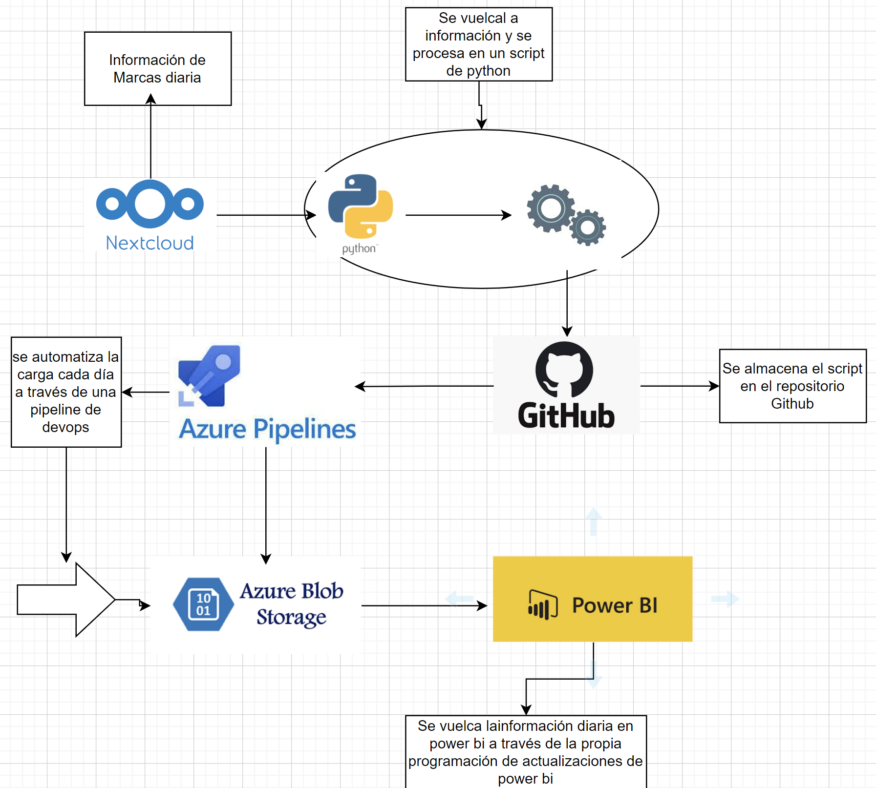



**4. Infraestructura del evolutivo**

En está secció n se muestran los diferentes componentes participantes en el desarrollo y que función hace cada uno.

1. **Nextcloud:** Origen de la data o información
2. **Python:** Script de python que recogerá la información y la procesará (eliminación de duplicados)
3. **Github:** Repositorio online donde se almacenará el script de python
4. **Pipeline azure devops:** Automatizará las cargas diarias en un blob storage de la información optimizada que genera el script de python
5. **Azure blob storage:** Será el contenedor donde se deposite de forma diaria la infomación final diaria a explotar
6. **Power bi:** Se expolotará la información procedente del blob storage de azure, dicha información estará actualizada cada día en power bi mediante el propio proceso de actualización de pbi



1. **Coste del desarrollo**

El coste del desarrollo de este evolutivo se divide en dos partes, por un lado un coste fijo de desarrollo de proceso y por otro un coste recurrente por la realización de las actualizaciones diarias.

|  |  |  |
| --- | --- | --- |
| **COSTES FIJOS** | | |
| Concepto | Estimación | Coste |
| Desarrollo proceso evolutivo | 2,5 Días | 400 Euros |

.

|  |  |  |
| --- | --- | --- |
| **COSTES RECURRENTES** | | |
| Concepto | Estimación | Coste |
| Ejecución diaria Pipeline | --------- | 10 Euros/mes |



**6. Aprobación Propuesta**

|  |  |  |  |
| --- | --- | --- | --- |
| **ACEPTACIÓN DE LA PROPUESTA** | | | |
| **FIRMA DE CLIENTE AUTORIZADA** |  | **FECHA DE ACEPTACIÓN** |  |